Salarios formalidad y autoempleo
Especificaciones y resultados para responder al coautor
Esta nota responde a la propuesta de concentrar el paper en salarios, formalidad y autoempleo, y de explorar una regresión discontinua por educación. Reestimamos los tres resultados con el diseño original y examinamos dos contrastes cerca del límite entre secundaria y educación superior. El DiD amplio muestra una caída relativa de la formalidad y un aumento del autoempleo, pero estas diferencias se atenúan en la comparación educativa más cercana. La información disponible no fundamenta una interpretación causal por regresión discontinua en ese límite.

Datos y resultados de interés
Usamos cortes transversales repetidos de ENAHO entre 2021T1 y 2024T4, personas de 14 a 65 años con categoría educativa válida y ponderador positivo. Excluimos 2022T2 porque mezcla observaciones anteriores y posteriores al aumento de mayo. El período previo es 2021T1–2022T1 y el posterior 2022T3–2024T4. No seguimos a las mismas personas en el tiempo.
Salario real por hora. Logaritmo del salario horario en la ocupación principal entre asalariados privados con salario válido; incluye trabajadores del hogar. Se conserva la conversión de frecuencia de pago, el IPC del mes de referencia y la winsorización de la base original. No mide el ingreso de quienes salen del empleo asalariado.
Formalidad. Indicador de empleo formal entre ocupados no públicos. El coeficiente multiplicado por 100 expresa puntos porcentuales de esa proporción; no es la probabilidad de tener empleo formal en toda la población en edad de trabajar.
Autoempleo. Indicador de trabajador por cuenta propia, categoría p507 = 2, entre ocupados no públicos. Excluye empleadores. Formalidad y autoempleo no son categorías excluyentes: un trabajador por cuenta propia puede ser formal.
Los años educativos son valores asignados a categorías de p301a. La base no contiene una medición continua de años aprobados. La estimación principal usa 69.534 observaciones para salarios y 181.317 para cada indicador de composición.

Especificaciones econométricas
Sea L igual a uno para educación baja, hasta secundaria completa (p301a de 1 a 6), y cero para alguna educación superior (7 a 11). P indica el período posterior. Para cada uno de los tres resultados estimamos la ecuación (1). Z contiene edad, edad al cuadrado, sexo, estado civil y residencia urbana; E son los años imputados a la categoría educativa. Los efectos fijos se representan por α del departamento y λ del trimestre. No se agrega P por separado porque ya está absorbido por λ.
$Y_{irt} = α_{r} + λ_{t} + βL_{i} + τ(L_{i}P_{t}) + Z_{i}′Γ + κE_{i} + ε_{irt}$ (1)
El coeficiente τ es el cambio posterior menos previo del grupo con educación baja, relativo al cambio del grupo con educación alta, ajustado por controles. La razón para mantener esta especificación es concentrar la discusión en los tres resultados pedidos sin cambiar simultáneamente el diseño del paper. Su interpretación causal exigiría tendencias paralelas condicionales en ausencia de la reforma, ausencia de shocks diferenciales coincidentes y comparabilidad de las muestras. La educación alta es un grupo de comparación de menor exposición promedio, no un grupo con exposición garantizada igual a cero.
La ecuación (2) restringe la muestra a secundaria completa (p301a = 6, 11 años imputados) y superior no universitaria incompleta (p301a = 7, 13 años). Conserva los controles Z, pesos y efectos fijos. No incluye E por separado porque, con solo esas dos categorías, E = 13 − 2L y es perfectamente colineal con la constante y L. La restricción pregunta si el patrón del DiD amplio también aparece entre grupos educativos más cercanos. τ local sigue siendo una diferencia en diferencias; requiere sus propias tendencias paralelas y no elimina la selección hacia la educación superior.
$Y_{irt} = α_{r} + λ_{t} + βL_{i} + τ_{local}(L_{i}P_{t}) + Z_{i}′Γ + ε_{irt}$ (2)
Todas las regresiones usan mínimos cuadrados ponderados por fac500a, efectos fijos de departamento y trimestre calendario, y errores estándar agrupados por departamento. Los efectos de trimestre absorben los cambios nacionales comunes; los de departamento, diferencias territoriales persistentes. La agrupación permite correlación de los errores dentro de cada departamento a lo largo del tiempo. Hay 25 grupos en las nueve estimaciones. Los intervalos y valores p usan la corrección de muestra finita de fixest y una distribución t con 24 grados de libertad. Esta inferencia no corrige sesgos de identificación.

Qué permite evaluar el umbral educativo
Para explorar la sugerencia de RD fijamos c = 12 únicamente como punto intermedio entre las categorías de 11 y 13 años. Definimos x = E − 12 y A = 1(E ≥ 13). En la ecuación (3) usamos |x| ≤ 3, es decir, los valores imputados 9, 11, 13 y 14. Es la ventana simétrica entera más estrecha con al menos dos valores distintos por lado que permite estimar una pendiente a cada lado. No es un ancho de banda óptimo seleccionado por un estimador RD. Los 14 años agrupan superior no universitaria completa y universitaria incompleta.
$Y_{irt} = α_{r} + λ_{t} + γA_{i} + bx_{i} + d(A_{i}x_{i})$
$+ q(P_{t}x_{i}) + h(A_{i}P_{t}x_{i}) + θ(A_{i}P_{t}) + Z_{i}′Γ + ε_{irt}$ (3)
La ecuación permite cuatro pendientes: una a cada lado del límite en cada período. γ es el salto alto menos bajo previo; γ + θ es el salto posterior, evaluados en x = 0. Reportamos −θ para que todos los cuadros mantengan la orientación educación baja menos alta. El cálculo extrapola sobre el intervalo sin observaciones entre 11 y 13 años y depende de la forma lineal y de la codificación de E.
El límite c = 12 lo introduce el análisis; no documentamos una regla de asignación de la RMV que cambie al cruzarlo. Una RD requiere un mecanismo de asignación al tratamiento que cambie en un umbral conocido. Tener una variable discreta no invalida toda RD, pero aquí se añade un soporte muy escaso y años imputados a categorías. Por eso la ecuación (3) es una diferencia descriptiva de saltos, no una RD causal ni una RD difusa con un primer estadio estimado. Véase Cattaneo y Titiunik (2022).
Como diagnóstico descriptivo, calculamos la fracción ponderada de asalariados privados bajo la RMV en el período previo. Es 37,63% para secundaria completa y 37,35% para superior no universitaria incompleta, una diferencia de 0,29 puntos porcentuales. Las medias son muy parecidas, pero no constituyen una prueba formal de ausencia de discontinuidad. Estar bajo la RMV tampoco equivale a recibir el tratamiento: intervienen horas trabajadas, cumplimiento y cobertura. Este gráfico no sirve para dividir el efecto de resultados por un supuesto primer estadio.

Resultados de las nueve estimaciones
Todos los signos expresan educación baja menos alta. El salario se reporta en log puntos; formalidad y autoempleo en puntos porcentuales. IC es el intervalo de confianza al 95%.
Resultado | Modelo | Coef. | IC 95% | p | N
Salario | Principal | -0,021 | [-0,046, 0,005] | 0,106 | 69.534
Salario | Local 11/13 | -0,025 | [-0,074, 0,024] | 0,310 | 29.008
Salario | Salto lineal | -0,050 | [-0,144, 0,045] | 0,288 | 51.072
Formalidad | Principal | -4,642 | [-6,167, -3,117] | <0,001 | 181.317
Formalidad | Local 11/13 | -1,403 | [-3,933, 1,127] | 0,264 | 64.143
Formalidad | Salto lineal | +1,123 | [-3,441, 5,688] | 0,616 | 117.450
Autoempleo | Principal | +3,630 | [2,402, 4,859] | <0,001 | 181.317
Autoempleo | Local 11/13 | +1,303 | [-0,271, 2,877] | 0,100 | 64.143
Autoempleo | Salto lineal | -1,460 | [-4,627, 1,707] | 0,351 | 117.450
El salario del DiD amplio equivale a aproximadamente −2,04% con un intervalo de −4,50% a +0,47%. La estimación no permite afirmar que el efecto sea cero ni que sea un “nulo preciso”.
La comparación local atenúa las diferencias de formalidad y autoempleo y produce intervalos que incluyen cero. El salto lineal también es impreciso. La pérdida de significación al restringir la muestra no demuestra que los coeficientes amplios y locales sean estadísticamente diferentes.

Síntesis para la redacción
Al concentrar el análisis en salarios, formalidad y autoempleo, el DiD principal estima una variación relativa de −0,021 log puntos en el salario horario real (p = 0,106), una reducción de 4,64 puntos porcentuales en formalidad y un aumento de 3,63 puntos en autoempleo (ambos p < 0,001). En la comparación entre secundaria completa y superior no universitaria incompleta, las estimaciones son −0,025 log puntos, −1,40 y +1,30 puntos porcentuales, respectivamente, y sus intervalos al 95% incluyen cero. La comparación local no confirma con precisión el patrón amplio, pero tampoco prueba efectos nulos. La propuesta de discontinuidad queda como ejercicio exploratorio, porque el límite educativo utilizado no corresponde a una regla de asignación de la reforma. Las tendencias previas y la composición de las muestras requieren prudencia al atribuir los cambios a la RMV.

Exposición previa y alcance de la interpretación
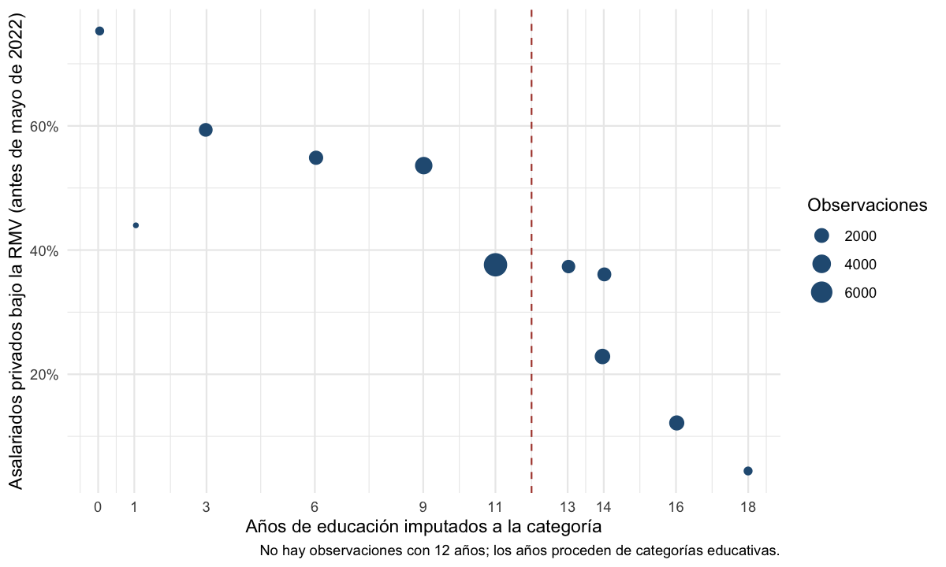
Figura 1 Proporción de asalariados privados bajo la RMV antes de la reforma por categoría educativa. Los dos puntos de 14 años corresponden a categorías distintas; el desplazamiento horizontal mínimo solo facilita la lectura.
El archivo de tendencias previas del paper rechaza la igualdad conjunta de los coeficientes anteriores a la reforma para salarios (p = 0,0013) y autoempleo (p = 0,0031); para formalidad p = 0,148. No rechazar en formalidad no demuestra tendencias paralelas, y estos diagnósticos del DiD amplio no validan automáticamente las muestras locales.
La medición de formalidad utiliza el indicador oficial cuando está disponible y una reconstrucción en 2024. La comparación temporal hereda esa limitación. Los salarios y los dos indicadores de composición se condicionan en la ocupación observada, que también puede cambiar tras la reforma.
Las caídas de formalidad y aumentos de autoempleo son cambios en proporciones de cortes transversales. No demuestran que las mismas personas abandonaron un empleo formal para convertirse en independientes. Para esa afirmación harían falta transiciones individuales identificadas.

Reproducibilidad y reservas finales
Como antecedente ya existente, la validación de la reforma de 2025 reporta autoempleo de signo opuesto (−1,43 puntos; p = 0,026). No añadimos una nueva batería de robustez: retenemos estas reservas porque afectan la interpretación de los tres resultados centrales.
Todas las regresiones se calcularon en R 4.6.1 con fixest 0.14.2. Se revisaron con una segunda implementación mediante lm() y una matriz de covarianza agrupada construida a partir de la matriz de diseño y los residuos. En las nueve regresiones, las diferencias son inferiores a 1e−9 en coeficientes y errores estándar, y a 1e−8 en valores p. Las tres filas principales coinciden con los resultados guardados del paper. Esta revisión valida los cálculos, no los supuestos causales ni toda la preparación original de los microdatos.
La notebook contiene las ecuaciones, código R visible y salidas calculadas. Para reproducirla interactivamente se necesita un kernel R de Jupyter; el script .R permite repetir las estimaciones desde RStudio o Rscript. La base procesada debe acompañar al entorno de réplica o generarse con el código del proyecto.
feedback_coautor.ipynb. Notebook explicativa con código R y resultados.
feedback_coautor.R. Estimación de los nueve modelos y diagnóstico educativo.
feedback_coautor_resultados.csv. Coeficientes, errores estándar, valores p e intervalos.
revisar_feedback_coautor.R. Auditoría numérica independiente.
feedback_coautor_revision.csv. Diferencias entre ambas implementaciones.
feedback_coautor_sesion.txt. Versiones del entorno y hash de la base procesada.

Fuentes
ENAHO y archivos del proyecto: data/processed/enaho_pooled.rds; scripts/R/01_build_panel.R; scripts/R/03_main_estimation.R; output/main_did_coefs.csv; output/pretrend_tests.csv; output/validation2025_did.csv.
Cattaneo, M. D. y Titiunik, R. (2022). Regression Discontinuity Designs. Annual Review of Economics, 14, 821–851. https://rdpackages.github.io/references/Cattaneo-Titiunik_2022_ARE.pdf

